5.1 丰富的图形世界
【学习目标】1．能识别生活中常见的几何体，并能对它们进行正确的分类，体会分类的方法．
2．知道立体图形是由点、线、面构成的，了解线和面有直的，也有曲的．
【学习重点】识别生活中常见的几何体，能对它们进行正确的分类，初步形成空间观念．
【问题导学】
问题1．认识几种生活中常见的几何体，你能填写下列几何体的名称吗？
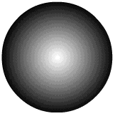

试一试： ________ _________ _______ _________ ________
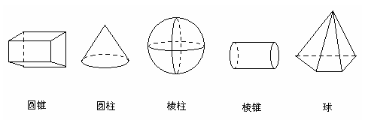
问题2．如图，将下列图形与对应的图形名称用线连接起来，并试着将它们分类．

根据是否是球体、柱体、锥体可分为 ， ， ；
根据是否含有曲面可分为 ， ；
根据是否含有顶点 ， ；你还有其它分法吗？
体会:分类标准不同，其结果怎样？ ．
问题3．下列图形中，都是柱体的一组是 ；并给其命名．
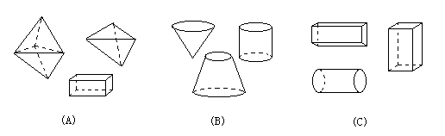

【问题探究】
问题1．（1）根据棱柱上各部分结构的名称，你能在棱锥上也标注出各部分结构的名称吗？
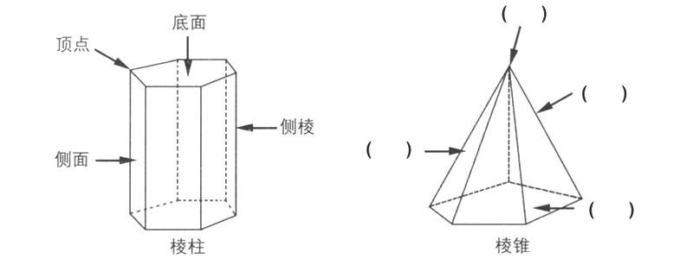

（2）观察上面的两幅图，你认为棱柱、棱锥中面与面相交、线与线相交分别得到什么结果？
小结：立体图形由 、 、 组成．
问题2．正方体是由六个面围成的几何体，有由一个面围成的几何体吗？举例说明由三个、四个、五个面围成的几何体？

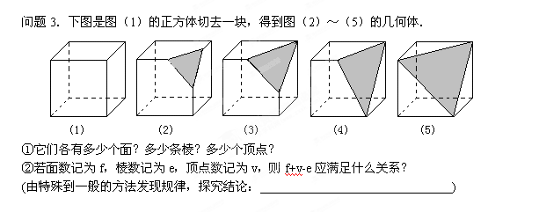
【问题评价】
1．埃及金字塔可以与以下哪个几何体类似①圆锥；②圆柱；③棱锥；
④棱柱；答: (只须填序号)
2．棱柱的 长相等，上下底面是 的多边形，侧面
是 ．
- 如图，长方体ABCD－A′B′C′D′有 个面， 条棱， 个顶点．与棱AB垂直相交的棱有 条，与棱AB平行的棱有 条．
4．一个棱柱的底面是七边形，则它的侧面有 个长方形，它一共有 个面．
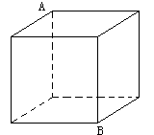
5．有一个几何体，有9个面，16条棱，那么它有 个顶点．
6．一只蚂蚁从如图所示的正方体的一顶点A沿着棱爬向B，
只能经过三条棱，共有___________种走法．
7．用3根火柴可以摆出一个等边三角形，你能用6根火柴摆出4个等边
三角形吗？（不能折断），请画出示意图．

